62.1k 人追蹤
追蹤

詐騙包裹又竄出！他見「3字」拒領
記者潘毅/綜合報導
2023年5月5日 週五 上午8:48
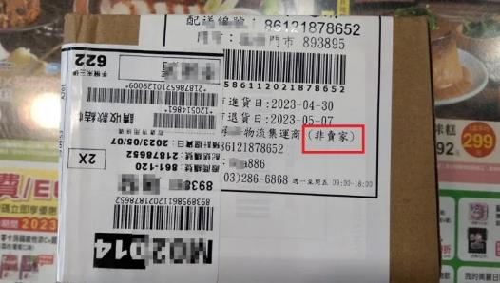
▲近期就有民眾表示，收到簡訊有包裹到店，但一聽到價格發現不對勁，在仔細一看包裹上還有「3個字」後決定拒領。（圖／《爆怨公社》）
[NOWnews今日新聞]許多人的日常生活已經不能沒有網路購物以及超商取貨，但近年來收到不詐騙包裹的事件也層出不窮。近期就有民眾表示，收到簡訊有包裹到店，但一聽到價格發現不對勁，在仔細一看包裹上還有「3個字」後決定拒領，遭遇引起關注。
當事人在臉書社團《爆怨公社》上發文分享遭遇「收到網購貨物到店的簡訊後，下班就馬上前往領取，結果一掃條碼，竟要1290元，但我根本沒有買到這種價格的商品阿」。
隨後原PO也仔細一看包裹上的各種資訊，結果一看到上面有「非賣家」三個字，他當下就向店員表示不領取了，「上網買東西買那麼久、那麼多，第一次遇到這種詐騙包裹」。
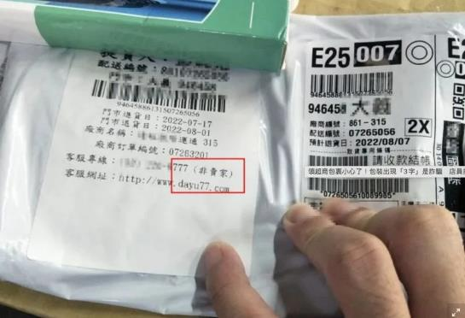
▲過去幾年（非賣家）包裹就層出不窮，更有民眾笑稱，價格甚至從幾年前的990元漲到1290元。（圖/爆料公社）
貼文曝光後，立刻也有不少相似遭遇的民眾在下方回應「要是傻傻領了，詐騙集團現賺1290」、「我的也是1290，店家還請我確認最近有沒有購買相同金額的包裹，如果沒有就不要領」、「我最近也很多這樣的包裹，但是我都是線上刷卡，還以為買全家線上購的東西，店員直接要我別領，她說一定是詐騙」、「我自己都被詐騙集團騙了兩次，因為我確實在網路上常常買東西，但是我不知道超商要我取貨的，是不是我購買的商品，結果付了錢後收到的不是我要買的商品，結果錢都付出去了欲哭無淚啊」、「剛去7-11領包裹跟你一模一樣欸，因爲搖了一下，感覺怪怪的，還要收1290，當下跟店員說我拒領」、「有天不在公司，員工幫我老婆代領包裹，並且付了1000多元，結果裡面是一對耳環，夜市那種」、「現在物價上漲連詐騙包裹也跟著上漲，記得之前都是騙990元，現在都統一1290元」。
事實上過去臉書專頁《臉書廣告退貨自救聯盟》就曾提醒，包裹宅配單上寄件人註明（代寄、非賣家），有很高機率是境外包裹，若找上單據上寄件人要退費，對方多會辯稱他們並非賣家，只要《轉運站、集貨商、物流公司、報關行、第三方客服、代寄公司》就是境外包裹，民眾領取前應注意購買金額以及訂單編號等資訊是否符合。

